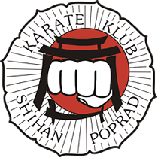 Veci potrebné na KARATE CAMP

NA TRÉNOVANIE
Karate gi
Tepláky na trénovanie (krátke nohavice)
Trička na trénovanie 3
Plavky
Tenisky
Chrániče na karate
Šiltovka
Švihadlo
Fľašu na pitný režim / nápoje

ĎALŠIE POTREBNÉ
Hygienické potreby
Uteráky 2ks
Spodné prádlo na týždeň
Teplé oblečenie
Preukaz poistenca
Krém na opaľovanie
Peniaze podľa potreby

NA VOĽNÝ ČAS
Podľa zváženia (kniha, spoločenské hry a pod.)

NEBRAŤ !
Domácich miláčikov
Cenné veci
Potraviny podliehajúce skaze

Prosím upozorniť trénera na potrebu dohliadnuť, aby deti brali lieky, ktoré pravidelne berú (na alergiu), prípadné iné zdravotné problémy !

tréner

